[기계실의 배치 및 종류]

- 머리말
일반적으로 건축물의 설계 계획에는 건축계획, 구조계획, 설비계획의 3가지를 종합적으로 결합되어 구체적이 설계도로 표현된다.
특히 설비 계획에는 전기,급/배수,위생,공조,승강설비 등의 5분야로 크게 분리할 수 있다. 여기서는 그 중에서 공조계획에 관하여 기계실, 공조기계실 등의 분류 배치계획 각종 설비기기의 배치 설치계획 등을 중심으로 설명하기로 하겠습니다.
- 기계실의 배치 및 종류에 대해서
  - 기계실의 배치계획
    - 공조기계실 계획까지의 작업흐름
효율이 높은 공조기계실을 설계하기 위해서는 최초의 설계 계획 시 에너지효율 코스트(COST) 등 여러 가지면에서 충분히 검토하여 중앙에 필요한 만큼의 공간 효율이 좋은 기계실을 설치하고 적절한 장소에 작은 기계실을 배치해서 건물전체로 보아 균형 있는 계획을 잡아야 한다. 이를 위해서는 건축설계자와 설비설계자와 긴밀한 협조를 취하여야 한다.그러나 이를 행하지 않으면 나중에 설비스페이스의 확보가 아주 어렵게 되고, 설비 전체의 효율이 저하될 뿐만 아니라 최악의 경우 설비계획이 전혀 불가능하게 는 경우도 있으므로 특히 주의하지 않으면 안된다.또한 건축설계가 상당히 진행된 후에 도면상으로도 무리한 설비설계를 해놓은 부분은 현장에서 반드시 시공상의 문제를 일으키게 되어 해결이 곤란하게 되므로, 설계자는 결코 안일한 생각에 젖어 있어서는 안될 것이다.
    - 건축물에 있어서 기계실의 위치
공조기계실의 배치계획은 공기조화방식과 건물의 용도ᆞ규모등과 밀접한 관계가 있다. 소규모 건물에서는 지하에 중앙 기계실을 설치하여 열원기기 및 공기조화기기를 설치하는 예가 많다. 대형건물에서는 열원기계실과 공기조화기계실을 분리하여 설치한다.
어느 경우도 공기 조화기 부하측의 분포와 그 밀도ᆞ거실에 대한 소음ᆞ진동의 영향ᆞ에너지로부터의 보수관리 등을 고려하여 계획한다.
열원기계실은 에너지원 및 전원이 가까운 지하에서 설치하는 경우가 많다. 이것은 지하층에 중량이 큰 냉동기, 보일러 등의 열원기기를 설치하는 것이 건축구조상 유리하고 지상의 주용도 공간의 유효한 이용 및 이에 대한 방음ᆞ진동상의 고려가 주된 이유이다.
그러나 최근에는 지하층이 주차장, 레스토랑, 유료창고 또는 임대실을 이용하는 경우가 많고 지하층의 이용도가 증가하고 있으므로 될 수 있는 한 지하층의 기계실을 축소하고 있는 경향이다. 단, 지하실이 없는 경우 등 특수한 경우에는 옥상에 설치한다.
이것은 굴뚝이 각층의 바닥 면적을 차지하지 않고, 냉각탑의 연결배관도 짧으나 방진대책ᆞ석유계 연료의 방제상의 고려 등이 필요하다.
고층 건축에서는 기기에 걸리는 정수압이 높게 되고 기기의 내압이 커지므로 중간층에 냉동기를 설치하는 경우가 있다. 공기조화실의 배치는 덕트 스페이스와 Zoning에 따라 결정된다.

그림 2는 공조기계실의 배치를 일반 중층빌딩의 경우에 대해 나타낸 것이다. 어떤 경우라도 사용이 가장 높도록 한 층의 덕트 점유면적이 최소로 될 수 있도록 기계실의 배치를 고려해야 한다. 상부층에 기계실을 설치하면 공기조화에 필요한 환기용 외기와 배기를 상층부의 공기조화에 필요한 환기용 외기와 배기를 상층부의 공조실에서 직접도입하고 배기할 수 있으므로 이를 위한 덕트 면적이 절약된다.대규모의 복합기능건축에서는 각 기능별로 공조계통에 가까운 위치에 공조기계실을 설치하는 이른바 Zoning을 하여 공조계통을 분할한다. 열원기계실과 공조기계실을 연결하는 열원으로부터의 열의 운반경로, 공조기계실에서 각실에 이르는 덕트나 배관이 통과하는 덕트샤프트는 건축 평면의 코아내에 설치한다.

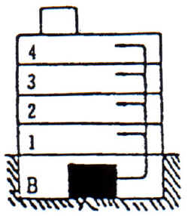 | 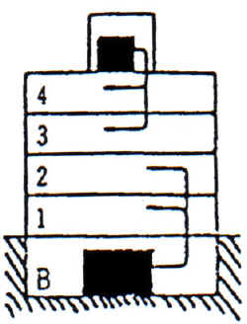
a) 지하 중앙공조실 | b) 분산 공조실
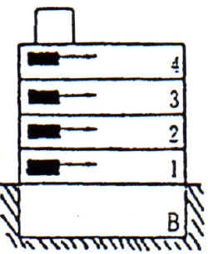 | 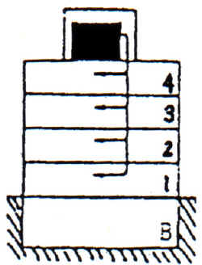
c) 각 층 공조실 | d) 옥상 공조실
그림-1 공조 형식

- 중앙공조기계실
  - 중앙공조기계실 설치의 기준
중앙공조기계실을 열원기계실과 함께 두는 경우에는 안전상의 측면에서부터 계획을 검토할 필요가 있다. 이하에 패키지 에어컨, 왕복동식냉동기, 터보냉동기 등을 설치하는 기계실의 일반적인 안전기준을 설명한다.
    - 설치장소
냉동설비는 비교적 독립된 기계실에 설치하는 것이 바람직하며, 보일러 등과 같은 실에 설치하는 것은 좋지 않다. 지하실 등 누설가스가 정체하기 쉬운 곳은 통풍장치를 설치하여 환기를 양호하게 하고 냉매가 누설되어도 화재를 일으키지 않도록 주의하여야 한다.
    - 출 입 구
출입구는 비상구를 포함하여 2개소이상 설치 할 것. 문은 바깥쪽(피난방향)으로 열리도록 하고, 문을 한쪽 벽에 2개소 설치하는 것은 방재상 그다지 좋지 않으므로 주의할 것.
    - 보안 관리거리
패키지형은 좌우측면 및 뒷면은 유효 500mm이상, 전면은 유요 1,200mm이상 건물벽 및 기타 공작물로부터 떨어져 설치하지 않으면 안된다. 또 화기 및 연소물이나 보일러 등에 대해서는 다음 내용을 만족하여야 한다.
      - 방화벽을 설치하는 경우는 방화성이 있는 자동폐쇄식 문을 사용할 것.
      - 방화벽 : 방화상 유효한 벽(콘크리트, 철근, 블럭구조 등으로 두께 9cm 이상 또 금속(철제)제의 경우는 두께 3mm이상)
      - 보일러 등의 화구면의 방향으로 냉동설비를 설치하지 않을 것. 단, 화구면의 방향으로 방화벽을 설치하는 경우는 예외로 한다.
      - 위험물과의 보안거리에 대해서는 법정 냉동톤 20톤 이상의 냉동설비는 아래의 위험물로부터 20m 이상의 거리를 확보할 수 있다.
        - 위험물 옥외 탱크저장소
        - 위험물 제조소
        - 위험물 옥내저장소
        - 위험물 옥외저장소
        - 위험물 일반취급소(주유소, 보일러실도 이에 해당)
    - 경계표지
기계실의 출입구등에는 보기 쉬운 위치에 다음과 같은 경계표지를 할 것.
      - 관계자이외 출입급지 표시
        - 화기주의 표시
        - 고압가스제조 표지

<지하층 기계실 실례>

